华声在线刊例价格表及产品说明书

（单位：元）

广告位置  广告形式 | 网站首页  （按周） | 网站首页  （按月） | 频道首页  （按周） | 频道首页  （按月） | 频道内页（按周） | 格式标准  （市州频道按实际尺寸）
短通栏 | 42,000 | 168,000 | 24,000 | 96,000 | 24,000 | 首页900*80  文章内页560*60  （均三轮播）
长通栏 | 45,000 | 180,000 | 30,000 | 120,000 | 30,000 | 首页1200*60  文章内页1000*60  （均三轮播）
新闻焦点图片 | 60,000 | ----- | 24,600 | ------ | ----- | 首页740*370（轮播）  频道（按频道实际尺寸）
图片广告 | 18,000 | 72,000 | 7,500 | 30,000 | 7,500 | 首页290*80  文章页首屏200*60  文章页右侧300*100  （均3轮播）
导航条文字  连接 | ------- | 63,000 | ------- | ------- | ------- | 顶部导航条位置  整年合作
文字链接 | 6,000 | 24,000 | 3,300 | 13,200 | 3,300 | 11个字的标题
下拉半屏 | 240,000 | ------- | 60,000 | ------- | ------- | 1200*300（5秒）
富媒体 | 60,000 | 240,000 | 30,000 | 120,000 | 30,000 | 220*220（ 5秒）
竖幅广告 | 39,000 | 156,000 | 24,600 | 98,400 | ------- | 20*300鼠标触碰后显示为100*300
栏目冠名 |  | 首页首屏大标题左右角75万/年 |  |  | 首页二屏及以下大标题50万/年

华 声 在 线 新 媒 体 刊 例 价 格 表
（单位：元）
名称 | 位置 | 形式 | 价格 | 图片格式/数量 | 图片像素/备注
华声在线微信公号 | 微信图文推送  多图文头条 | 图片加标题，点击标题后进入文章页面 | 85000/条 |  | 以文字信息  为主
 | 微信图文推送  多图文第二条 |  | 18000/条
 | 微信图文推送  多图文3-N条 |  | 10000/条
 | 图文推送页，  页首广告 | 图片广告，点击图片可进入指定网页 | 90000/月 | PNG/JPG | 600*180
 | 图文推送页，  页尾广告 | 图片广告，点击图片可进入指定网页 | 50000/月 | PNG/JPG | 600*180
 | 微信菜单栏广告，底部菜单栏二级菜单 | 文字连接，点击链接可进入指定网页 | 3000/天 |  | 以文字信息  为主
华声在线微博 |  | 文字+图片 | 6000/条 |  | 不含内容制作
华声在线视频号 |  |  | 15000/条 |  | 不含内容制作
华声在线抖音号 |  |  | 15000/条 |  | 不含内容制作
各平台分发号推广 | 华声在线头条号、百家号、企鹅号、搜狐号、人民号、B站、小红书 |  | 15000/条 |  | 不含内容制作
H5 |  | 图文类 | 90000/个 | 8P以内 | 增加页面 以5000元/p加收费用（不打折）
 |  | 游戏互动类 | 按定制的需求报价
 |  | 手绘设计类 | 按定制的需求报价
长图解（海报） |  | 图文类 | 30000/个 | 1幅 | 增加页面 以5000元/p加收费用（不打折）
 |  | SVG海报 | 按定制的需求报价
 |  | 漫画海报 | 按定制的需求报价
综合专题 |  | 美术、程序设计、框架搭建、内容填充 | 150000/个
 |  | 模板专题 | 100000/个
图文直播 |  | 图片+文字 | 50000/个 |  | 若发生交通、食宿等成本根据实际发生另行结算
图文推送 |  | 图片+文字 | 1500/条

网 站 优 化SEO 刊 例 价 格 表
百度网站优化排名SEO报价(可选关键词)：
按网站优化服务类型报价（每月）：
服务类型 | 要求 | 排名效果[除开竞价,自然排名] | 价格
普及型 | 用户提供5-10个关键字 | 至少1个关键字百度左侧排名前10名 | 37500元
推广型 | 用户提供10-15个关键字 | 至少2个关键字排名前20位,其中一个前10名 | 105000元
专业型 | 用户提供15-20个关键字 | 至少4个关键字排名前20位，其中三个前10名 | 210000元
说明：以下情况左侧优化排名seo价格个案处理：
A)关键词过热或相关性竞争过高。
B)要求的排名位置不包括在以上所列范围。
C)客户其他的特殊要求，需要另行考虑左侧优化排名SEO报价的。

华 声 论 坛 广 告 刊 例 价 格 表
广告位置
广告形式 | 价格 | 格式标准（广告格式按论坛页面实际尺寸）
论坛短消息  群发 | 60000元/次（文字）  120000元/次（文字+图片） | 530万注册用户
全部论坛列表  总固顶 | 15000元/天 | 每次刊登时间不能超过3天
各分区  论坛列表固顶 | 9000元/天 | 每次刊登时间不能超过3天
单个论坛  列表总固顶 | 6000元/天 | 每次刊登时间不能超过3天

华 声 在 线 舆 情 服 务 刊 例 价 格 表

舆情监测系统  （10万元/年） |  | 1、量身打造舆情预警、监测系统，最多可布局100个关键字，开设5个方案模板；2.开放后台、自主查阅。
舆情监测  （20万元/年） |  | 提供全年品牌监测、预警服务。
舆情培训  （15万元/次） |  | 组织舆情培训活动一场，邀请专家授课。
舆情服务 | 舆情监测 | 舆情报告 | 舆情预警 | 舆情培训
套餐一  100万/年 | √ | 日报 | √ | √
套餐二  80万/年 | √ | 周报 | √ | √
套餐三  60万/年 | √ | 月报 | √ | √
套餐四  40万/年 | √ | 季报 | √ | √
套餐五  24万/年 | √ | 年报  （出具年度舆情分析报告，包含舆情一览、总结、趋势研判和策略建议等） | √
套餐六  12万/次 | √ | 专报  （针对单个舆情事件出具舆情总结、分析研判和策略） | √

华 声 在 线 视 频 服 务 刊 例 价 格 表
（单位：元）

项目 | 类别 | 价格 | 服务明细
直播 | 单机位 | 80000/场 | 自有直播平台，一键链接全网，全网实时观看；
 | 三机位 | 160000/场 | 自有直播平台，一键链接全网，全网实时观看；
录播 | 四机位 | 64000/场 | 高清四机位、现场导播调度、后期制作输出；
 | 八机位 | 160000/场 | 高清六机位、双摇臂、led多媒体制作、现场导播调度、后期制作输出
视频产品  （制作周期：30个工作日） | 宣传片 | 32000/分钟  5分钟起  （2K标准） | 拍摄脚本撰写、现场拍摄、后期制作包干；全流程2K高清拍摄制作；
 |  | 64000/分钟  5分钟起  （4K标准） | 拍摄脚本撰写、现场拍摄、后期制作包干；全流程4K电影级拍摄制作；
 | 汇报片 | 48000/分钟  10分钟起  （2K标准） | 拍摄脚本撰写、现场拍摄、后期制作包干；全流程2K高清拍摄制作；
 |  | 96000/分钟  10分钟起  （4K标准） | 拍摄脚本撰写、现场拍摄、后期制作包干；全流程4K电影级拍摄制作；
 | 微电影 | 80000/分钟  5分钟起  （2K标准） | 拍摄剧本撰写、演员招募、场景搭建，现场拍摄，后期制作包干；全流程2K高清拍摄制作；
 |  | 160000/分钟  5分钟起  （4K标准） | 拍摄剧本撰写、演员招募、场景搭建，现场拍摄，后期制作包干；全流程4K电影级拍摄制作；
 | 广告片 | 48000/秒  15秒起  （2K标准） | 可视化分镜本制作、演员招募、场景搭建、现场拍摄、后期制作包干；全流程2K高清拍摄制作；主要用于在地面电视和视频网站上推广；
 |  | 96000/秒  15秒起  （4K标准） | 可视化分镜本制作、演员招募、场景搭建、现场拍摄、后期制作包干；全流程4K电影级拍摄制作；主要用于在上星频道和视频网站上推广；
访谈  （制作周期：15个工作日） | 现场访谈 | 32000/场  80000/天 | 访谈场地布置，访谈设备使用，双机位一导播，提供专业摄像师、导演和主持人。
 | 演播室访谈 | 48000/场  96000/天 | 华声在线200平米演播室提供，三机位一导播，提供专业摄像师、导演和主持人。

华声在线刊例产品说明书

华声在线服务主要包括网站广告宣传服务、内容宣传服务、微博微信及新媒体宣传服务、SEO优化服务、舆情服务及视频服务。现就各服务板块进行说明：

一、网站广告宣传服务
（一）网站首页广告宣传服务
华声在线新闻网站首页广告类型分为短通栏、长通栏、新闻焦点图片、图片广告、导航条文字链接、文字链接、下拉半屏、富媒体、竖幅广告。具体分布如下图所示：
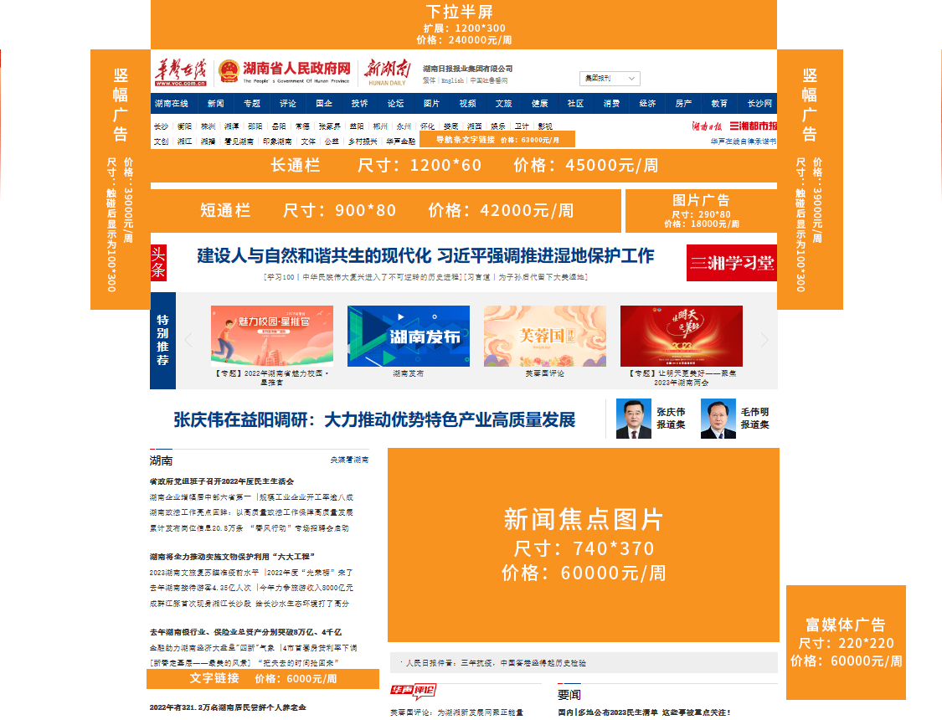
1.短通栏广告
短通栏分布在网站首页各市州频道、分子频道头条区下端，尺寸为900*80，按周、按月收费。

2.长通栏广告
长通栏分布在网站首页“华声在线”企业logo和各市州频道、分子频道头条区的上端，尺寸为1200*60，按周、按月收费。
3.新闻焦点图片
新闻焦点图片分布在网站首页新闻头条的下端，湖南要闻的右端，展示方式为轮播，尺寸为740*370，按周收费。
4.图片广告
图片广告分布在网站首页短通栏广告的右侧，尺寸为290*80，按周、按月收费。
5.导航条文字链接
导航条文字链接分布在网站首页导航条位置，市州频道、各分子频道处，按年收费。
6.文字链接
文字链接分布在首页新闻标题处偏下的位置，11个字左右。
7.下拉半屏广告
下拉半屏分布在网站首页的最顶端，半屏状态可持续5秒，尺寸为1200*300，可按天投放（每次最多投放一周，第二次投放需间隔两周以上）。
8.富媒体广告
富媒体广告分布在网站首页右下角位置，以弹窗形式呈现，可持续5秒，尺寸为220*220，按周、按月收费。
9.竖幅广告
竖幅广告分布在网站首页两侧位置，此刊例价是一侧的价格，如左右两侧都需投放，则按2倍的价格来计算，尺寸为20*300鼠标碰触后显示为100*300，按周、按月收费。
（二）频道首页广告宣传服务
频道首页广告类型分为长通栏和焦点图片。具体分布如下图所示：
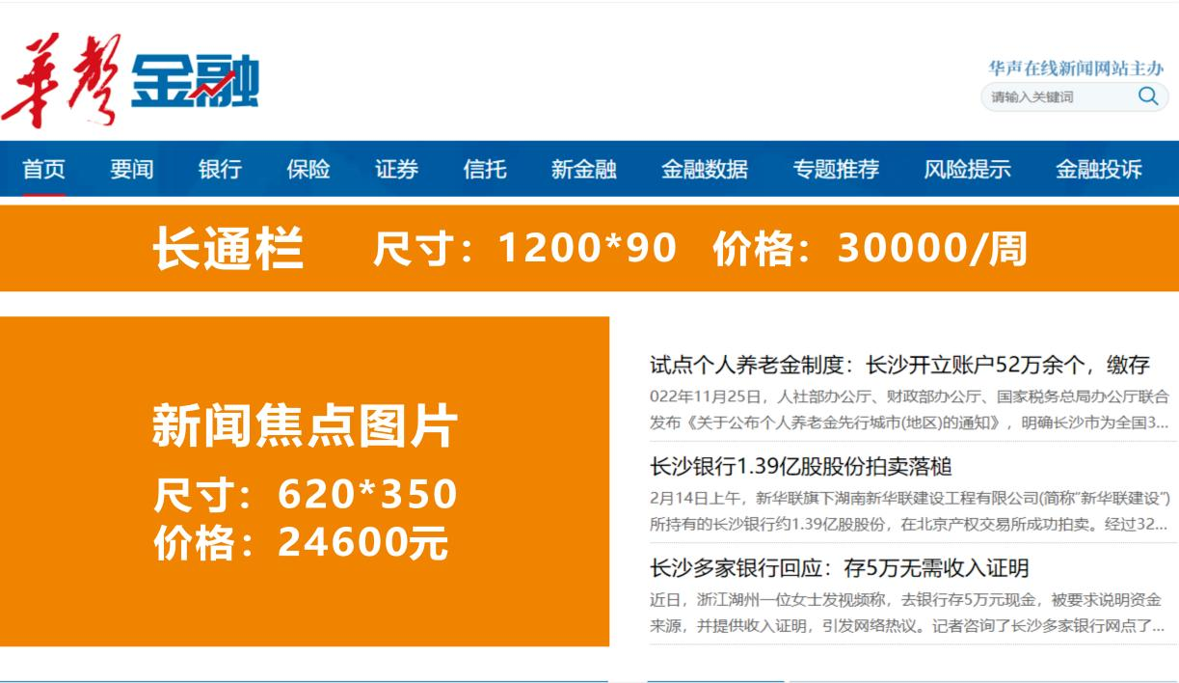
1.长通栏广告
长通栏分布在频道首页栏目的上端或中间，尺寸为1200*90，按周、按月收费。
2.焦点图片广告
焦点图片分布在频道头条的左端，尺寸为620*350，按周、按月收费。

- 华声在线新媒体服务
华声在线不断推出创新产品。目前，华声在线新媒体服务产品包括微信、微博、H5、图解、专题、图文直播、视频号推广等，形成文、图、视、版、融，类型丰富的全媒体产品体系。
（一）华声在线官方微信公众号宣传服务
1.图文推送
华声在线官方微信公众号拥有40万的粉丝量，图文推送位于华声在线微信公众号推送页面，以文字信息为主，用户可根据自己的需求选择在多图文第二条或者第三-N条位置发布信息，不同位置的图文推送价格不同，具体可见下图：
2.页首广告
页首广告位于华声在线微信公众号文章内容页面的顶端，以图片信息为主，尺寸为600*180，按月收费。具体可见下图：
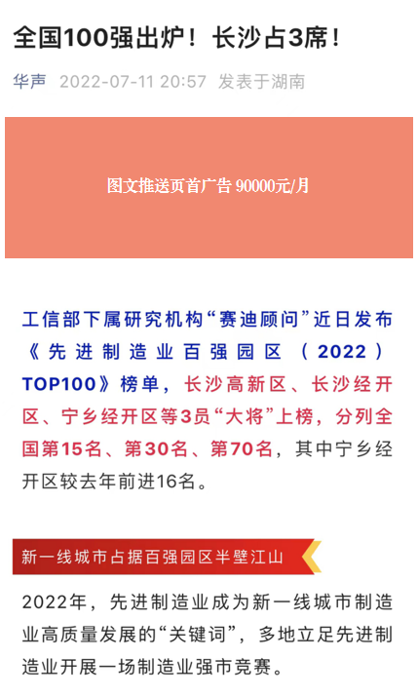
3.页尾广告
页尾广告位于华声在线微信公众号文章内容页面的底端，以图片信息为主，尺寸为600*180，按月收费。具体可见下图：
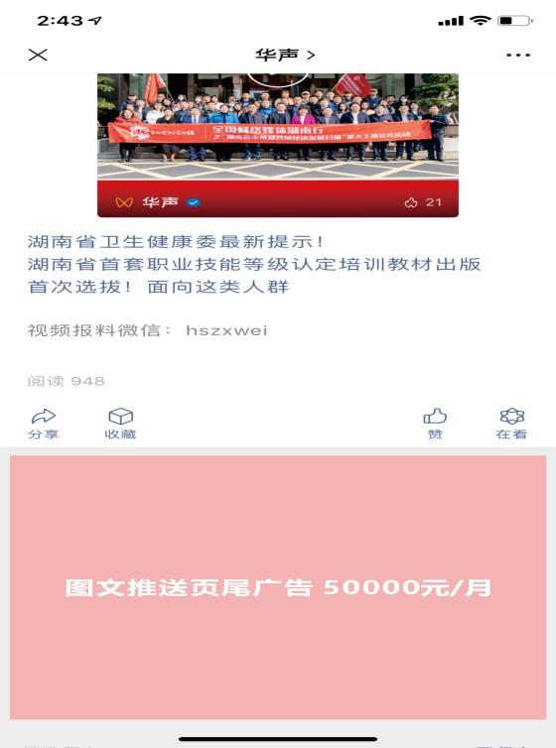
（二）华声在线官方新浪微博宣传服务
华声在线官方新浪微博拥有18.1万的粉丝量，可为用户提供微博营销服务，按条收费。具体可见下图：
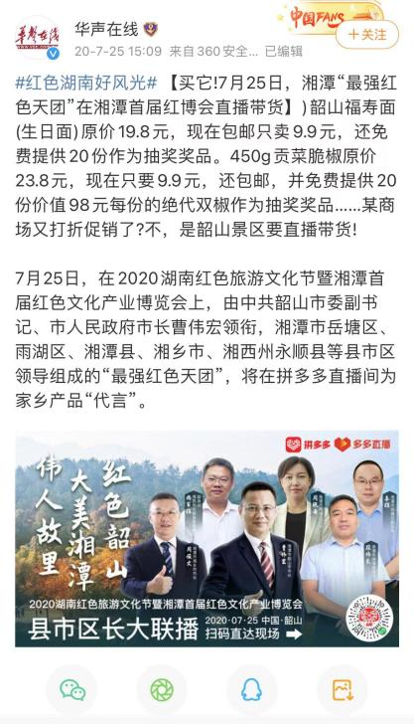

（三）H5产品
华声在线H5产品是集图片、文本、视频、动画、声音要素为一体的交互性传播媒体，制作周期约为一周。如需提供原创拍摄等内容，则根据尺寸、难易程度、篇幅数量来定价。
（四）图解产品
华声在线图解产品是一种全新的新闻可视化报道方式,主要包括图解、海报、SVG海报、漫画海报等形式。图解产品以形象化、艺术化手法将政策、数据、信息等内容按照一定逻辑思维进行分解并整合,以简洁清晰、直观易懂的图示传播给受众。制作周期根据作品难易程度来决定，如需提供原创漫画内容或原创拍摄类海报，则根据手绘图片尺寸、设计制作难易程度、拍摄难易程度、素材收集难易程度以及产生的相应的成本来定价。
（五）专题产品
华声在线网站专题是集文字、图片、视频、H5等内容于一体的多媒体产品，制作周期约为10个工作日（模板专题制作周期约为1-2个工作日），后续可根据需要持续更新专题。华声在线提供美术设计、程序设计、后期维护、编辑传稿上稿等服务，如有内容需要外采、拍摄，因此产生的交通、食宿等成本费用另算。
（六）图文直播产品
以图文直播方式，对新闻发布会做全方位实时采访报道，利用多元化的新媒体手段多角度进行宣传。
（七）视频号、抖音号、分发号推广
为让受众可以更加快速、生动、直观地了解信息资讯，华声在线提供视频号、抖音号、分发号的推广服务。

网站图文推送
以图片加文字的形式，对产品或企业进行宣传推广。

四、网站SEO优化服务
华声SEO（Searching Engine Optimization），即搜索引擎优化。技术业内领先，为目标网站提供生态式的自我营销解决方案，让目标网站在行业内占据领先地位，从而获得品牌效益。目前，华声在线可提供网络营销培训和网站SEO优化服务。
（一）网络营销培训
网络营销培训主要分为SEO基础指导培训、SEO关键词培训、关键词经验分享、微博培训、微信培训、SEM培训、营销型网站培训、网站客服系统培训、网站编辑内容培训。
（二）网站SEO优化服务
网站SEO优化服务主要分为普及型、推广型和专业型。
1.普及型
普及型的站内优化服务包括指导设计网页、关键词布局、网站内容规划及建设、解决死锁问题、进行流量监控、Apache日志分析、外链建设、搜索引擎周边产品管理等内容；站内优化服务需要用户提供5-10个关键词，可实现1个关键词百度左侧排名前10位。普及型的百度搜索引擎负面信息处理方面可做到百度前1页无不良信息达90%（无恶意攻击发布前提下）。
2.推广型
推广型的站内优化服务包括指导设计网页、关键词布局、网站内容规划及建设、解决死锁问题、进行流量监控、Apache日志分析、外链建设、搜索引擎周边产品管理等内容；站内优化服务需要用户提供10-15个关键词，可实现2个关键词百度左侧排名前20位，其中1个前10位。推广型的百度搜索引擎负面信息处理方面可做到百度前2页无不良信息达90%（无恶意攻击发布前提下）。
3.专业型
专业型的站内优化服务包括指导设计网页、关键词布局、网站内容规划及建设、解决死锁问题、进行流量监控、Apache日志分析、外链建设、搜索引擎周边产品管理等内容；站内优化服务需要用户提供15-20个关键词，可实现4个关键词百度左侧排名前20位，其中2个前10位。专业型的百度搜索引擎负面信息处理方面可做到百度前3页无不良信息达90%（无恶意攻击发布前提下）。

五、舆情服务产品
华声在线舆情服务产品主要包括搭建舆情监测系统、舆情监测、渠道整合、舆情培训、情景演练等内容。
（一）搭建舆情监测系统
华声在线搭建舆情监测专项分析系统，按照用户提供的关键词进行系统布局，最多可布局100个关键词，开设5个方案模板。依托湖南日报中央厨房舆情监测系统，对用户网络信息展开全面监测，后台为开放模式，可自主查阅。监测范围涵盖20000多家网站、3000多家论坛博客、1000多家报刊、1000多家媒体客户端、主流微博、微信公众号、小红书、知乎、抖音、哔哩哔哩等图文和视频网站。该服务按年收费。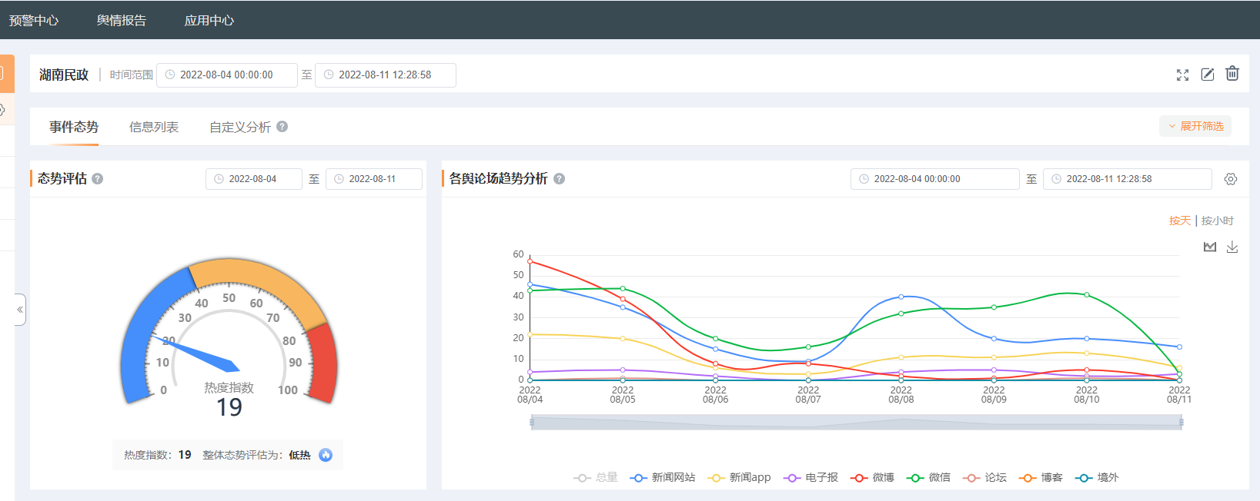

（二）舆情监测
提供全年品牌监测、预警服务。依托华声在线舆情中心专业性团队和资深舆情分析师，按照用户要求收集其新闻报道、领导信息、问题投诉、敏感信息等，对舆情信息进行梳理汇总，对舆情阶段性特征、热点话题、传播渠道进行定量分析，出具专业的月报、季报、年度报告，为用户决策提供参考，该服务按年收费。此外，可连续监看重大负面敏感事件发展情况，出具舆情事件专报，及时掌握舆论风向、网友讨论焦点、媒体关注重点，为切实维护用户声誉提供有效支撑，该服务可按次收费，也可以签订年框协议。
（三）渠道整合
利用党报党网党端的权威平台，及时澄清事实、消除误会，并借助2600万粉丝群体，通过新闻评论与微博、微信相结合的方式，帮助用户对网络负面情绪进行有序引导，策划正面向上的主题报道，有效化解舆情，实现转危为机。
（四）舆情培训
可根据用户要求，对企业所属分支机构新闻发言人、二级机构办公室、新闻宣传负责人，邀请省内知名舆情分析师开展舆情专项培训，用通俗易懂的案例分析，了解相关事件的舆情特点及风险沟通，掌握舆情走向、引导、风险规避的基本做法，提升合作单位运用媒体、沟通媒体、舆情应对和处理的能力。该服务按次收费。
（五）情景演练
可应用户要求，组织企业所属分支机构新闻发言人、二级机构办公室、新闻宣传负责人开展声誉风险情景模拟及突发事件演练，设置“事件发生、舆情预判、媒体发酵、舆情处置”等舆情事件全流程场景再现演练。演练结束后，由舆情专家对进行现场点评，并提出了演练中存在的问题并给出改进措施、处置建议。该服务按次收费。

六、视频服务产品
华声在线视频服务产品包括直播、录播、视频产品、访谈等内容。
（一）直播
华声在线直播分为单机位直播和三机位直播。均可在自有直播平台上播放，可一键链接全网，实现全网实时观看。该服务按场次收费。
（二）录播
华声在线录播分为四机位录播和八机位录播。四机位录播包含高清四机位、现场导播调度、后期制作输出等服务项；八机位录播包含高清六机位、双摇臂、LED多媒体制作、现场导播调度、后期制作输出等服务项。该服务按场次收费。
（三）视频产品
华声在线视频产品包含宣传片、汇报片、微电影、广告片等内容。以上视频均可采用2K标准和4K标准进行拍摄。2K标准为全流程2K高清拍摄制作，4K标准为流程4K电影级拍摄制作。不同标准的视频制作定价不同。
1.宣传片
专业撰写企业宣传文案、分镜头稿本完美演绎企业内涵，展示企业风采。广播级高清设备拍摄、高清后期编辑制作、合成特效、音乐制作、成带合成等全系列流程。宣传片视频时长从5分钟起，按分钟收费。
2.汇报片
撰写脚本，广播级高清设备拍摄、高清后期编辑制作、合成特效、音乐制作、成带合成等全系列流程。汇报片视频时长从10分钟起，按分钟收费。
3.微电影
分镜头剧本撰写、演员招聘、场景搭建、影视化妆、广播级高清设备拍摄、高清后期编辑制作、合成特效、音乐制作、成带合成等全系列流程。微电影视频时长从5分钟起，按分钟收费。
4.广告片
含文案创意、可视化分镜本制作、剧本撰写、演员招募、场景搭建、广播级高清设备拍摄、高清后期编辑制作、合成特效、音乐制作、成带合成等全系列流程。其中，2K标准广告片主要用于地面电视和视频网站上推广；4K标准广告片主要用于上星频道和视频网站上推广。广告片视频时长从15秒起，按秒收费。
（四）访谈
华声在线访谈产品包含现场访谈和演播室访谈。访谈类产品可按场次或实际天数进行收费，用户可根据自己的需求选择收费标准。
1.现场访谈
布置访谈场地，配有双机位一导播，以及专业的访谈设备，提供专业摄像师、导演和主持人，负责后期视频制作包干。
2.演播室访谈
提供华声在线200平米演播室，配有三机位一导播，以及专业的灯光音响系统，提供专业摄像师、导演和主持人，负责后期视频制作包干。

